POS | REEL 1 | REEL 2 | REEL 3
20 | 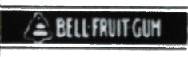 |  | 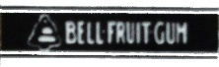 | C  O  P  B  JP
19
18 |  |  | 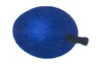
17
16
15
14
13
12
11
10
9
8
7
6
5
4
3
2
1

